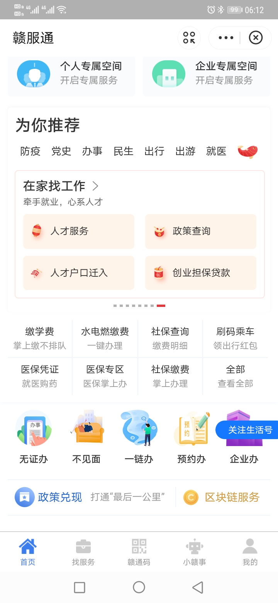

1、选择红色方框内容“全部”
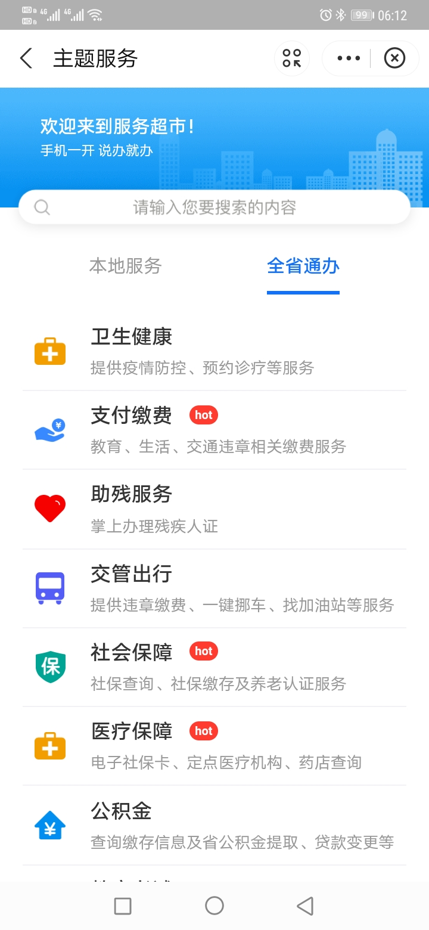
2、选择红色方框内容“支持缴费”

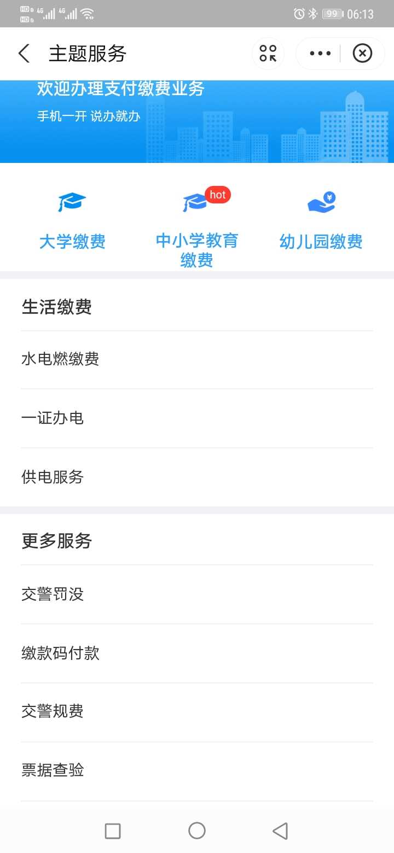
3、选择红色方框内容“缴款码付款”

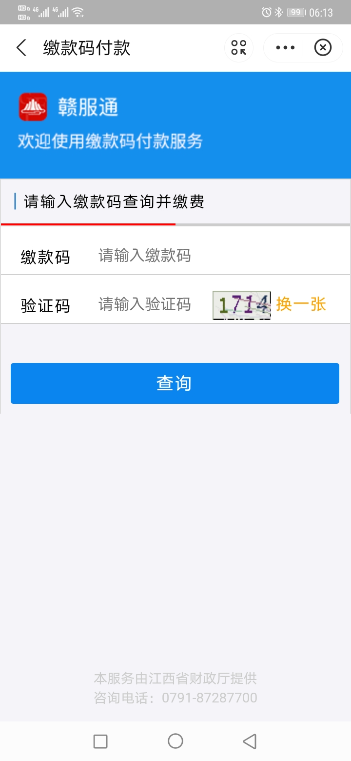
4、输入缴款码和验证码，确认支付信息内容并缴款。

